CAMBIAMOS EL COLE
CEIP EL OTERO
COMUNIDAD EDUCATIVA DEL CEIP EL OTERO

ÍNDICE

- CONTEXTUALIZACIÓN …………………….. 2
- JUSTIFICACIÓN ……………………………….. 4
- DESARROLLO DEL PLAN ………………….. 17
  - DIARIO
  - UBICACIÓN DE LAS ZONAS
  - POPUESTA DE ORGANIZACIÓN DE LAS NUEVAS ZONAS
  - ORGANIZACIÓN DEL TRABAJO EN COMISIONES
- SONDEO A LAS FAMILIAS

  - APORTACIONES DE LAS FAMILIAS Y LA COMUNIDAD
- CONCLUSIONES FINALES …………………. 23

- CONTEXTUALIZACIÓN:

Para comenzar con este proyecto, parece necesario centrarnos en nuestro propio contexto. Tenemos que ser conscientes de lo que tenemos, es decir, de dónde partimos para ver dónde queremos llegar.
En primer lugar, mencionar que el edificio con el que contamos es antiguo. A su vez, tiene muchos espacios de hormigón, de hecho, todo el patio es de este material, lo que hace que las zonas verdes sean muy escasas.
En este sentido, es necesario mencionar también que este no se encuentra en buenas condiciones dado que tanto sus suelos como paredes están deteriorados. En relación a esto es importante destacar otro aspecto. La mayor parte del suelo está ocupado por el campo de fútbol, por ello, las posibilidades de juego son muy escasas.
Por otro lado, hay muchas zonas que quedan desaprovechadas, ya sea porque son espacios más apartados o porque no se está haciendo uso de los mismos. De hecho, para los alumnos sigue habiendo zonas desconocidas dentro del patio de su propio colegio.

En definitiva, los motivos que nos llevan a emprender este cambio son:

- Edificio antiguo.
- Mucho hormigón.
- Malas condiciones del patio.
- Pocas zonas verdes.
- Recreos absorbidos por el fútbol.
- Escasas posibilidades de juego.
- Zonas desaprovechadas.
- Zonas desconocidas.
- Zonas prohibidas para jugar: gradas y muros.
- No existe una zona cubierta para poder salir al patio si llueve o nieva.

A su vez, A los patios de los colegios les hace falta TIERRA. La arena proporciona mil y una manera de experimentar. A los patios de los colegios les hace falta sombras...pero con GRANDES ÁRBOLES, esos que nos avisan de que estación del año es la que estamos viviendo en ese mismo momento, ese que hace que nos caiga una hoja sobre nuestro hombro cuando es otoño, ese que cuando nos sentamos debajo cantan con el viento. A los patios de los colegios les hace falta VIDA bichos, insectos, animales, plantas, que lleven al niño a la curiosidad al interés, a la exploración. A los patios de los colegios les hace falta JUEGOS que inviten a la creatividad, a la imaginación, a la cooperación que les haga saltar, trepar, bailar, reír, cantar...

A LOS PATIOS DE LOS COLEGIOS LES HACE FALTA SER Y ESTAR POR Y PARA LOS NIÑOS

Señalar como queremos conseguir que el patio no sea sólo para los momentos de recreo, sino también un lugar dónde podamos aprender un poco de todo (lengua, mate, science…), dónde podamos trabajar la concentración, la motivación y el interés por diversos aspectos y curiosidades que pueden salir de forma implícita de los propios espacios o de ellos y ellas mismas.

- JUSTIFICACIÓN:

Por tanto, la justificación de este plan nace de la propia necesidad de crear nuevas zonas y espacios dentro del centro educativo. Por parte del equipo docente, hemos sido conscientes de esta necesidad al observar de forma activa los comportamientos de los alumnos durante los periodos de recreo y tiempo libre.
Tras la observación llevada a cabo, nos dimos cuenta de que las tareas que realizan son monótonas y repetitivas manifestando en ocasiones que se aburren. Incluso en los cursos más altos de Educación Primaria, algunos alumnos preferían quedarse en clase antes que salir al exterior.
Por todo ello, vemos necesario el cambio que queremos dar a nuestro centro, así como la creación de nuevas zonas y espacios para los alumnos. De esta forma, el tiempo de juego será más productivo y divertido para ellos y no solo eso, también estará más aprovechado. En otras palabras, será más enriquecedor a todos los niveles, y estos espacios se podrán convertir en fuente continua de aprendizaje

A su vez no podemos olvidar que nuestro patio también tiene puntos fuertes y que debemos aprovechar en el desarrollo de este proyecto; estos puntos fuertes los hemos reflejado en el siguiente anecdotario, en el cuál destacamos aquellos espacios o situaciones que en la actualidad resultan recurrentes en cuanto a su uso, les gusta utilizar, o hacen un uso curioso.

Por esta razón lo vamos a recoger, de forma que nos ayude a reconstruir nuestro patio, e ir creando más espacios en los que crear, experimentar, jugar, aprender, descubrir………
1º INFANTIL
Para los niños y niñas de 1º de infantil, los cuales están en la zona denominada como de la raya verde, su patio es el mejor, y lo tienen muy bien aprovechado con lo poco que cuenta, por lo que como puntos fuertes señalamos los siguientes:
Usamos a nuestra manera el castro, sobre todo nos gusta saltar en los diferentes colores, y contar:
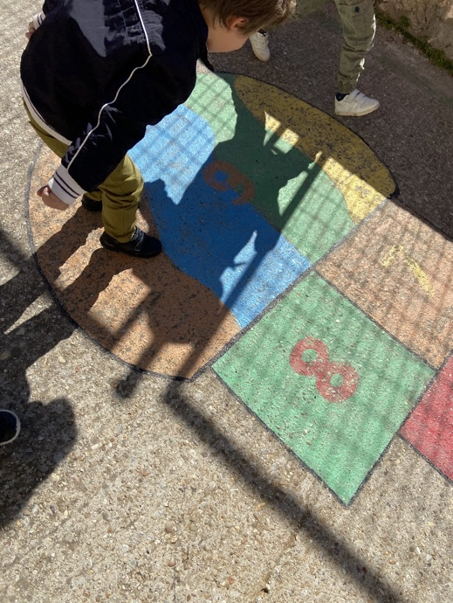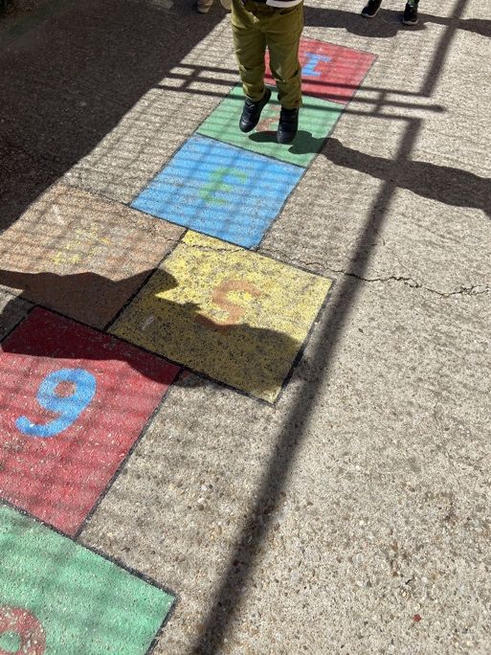

Hemos encontrado un asiento muy chulo que nos encanta y nos sirve para descansar de las carreras que nos damos de un lado para otro:

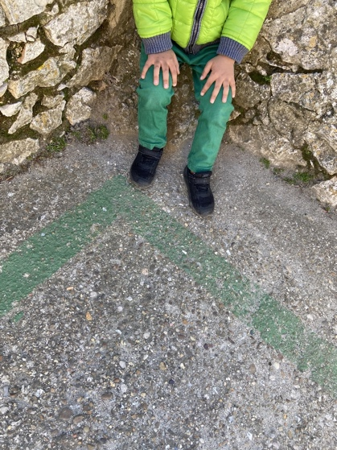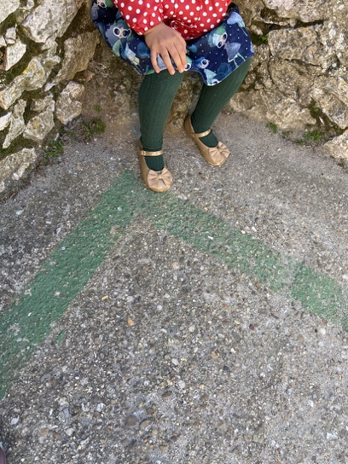

Hasta en ocasiones hacemos cola para sentarnos.
Además, nos gusta subirnos a la piedra para ver el paisaje.

También jugamos a las “carreteras” en el circuito que tenemos pintado en el suelo, nosotros mismos somos los coches:

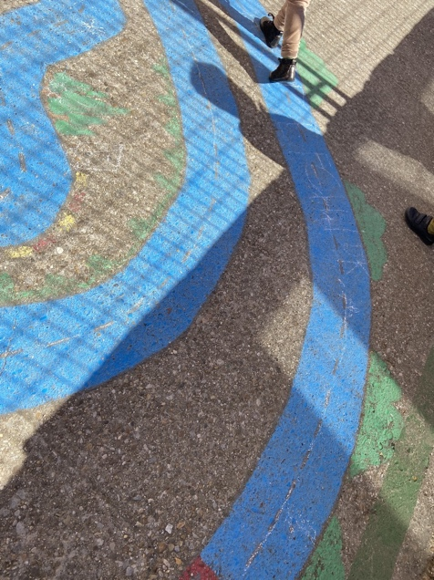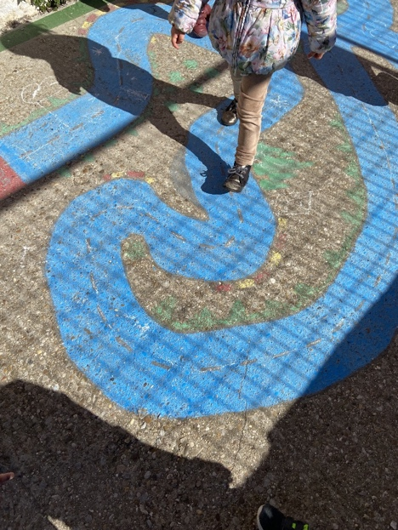

También nos encanta recoger piedras, flores, son nuestros “tesoros” y nos las llevamos a casa, o las dejamos en montones para que otros niñ@s puedan jugar con ellas, ¡¡ahora que tenemos algo de hierva ¡¡hacemos ensaladas!!!!

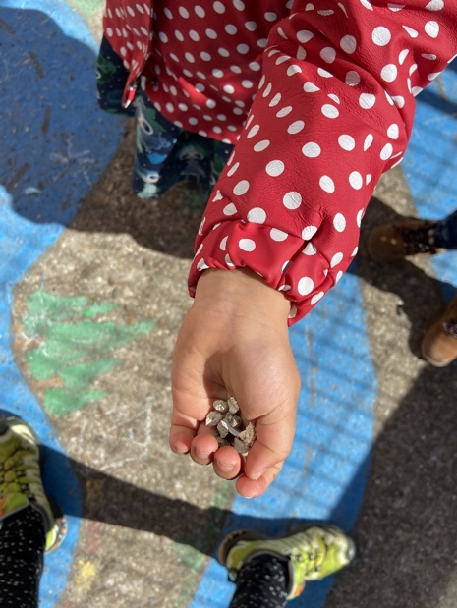

Por último, nos encanta el trocito de tierra que tenemos ¡¡¡el pino!!!, nos gusta escarbar, meter y sacar la tierra, hacer montones......
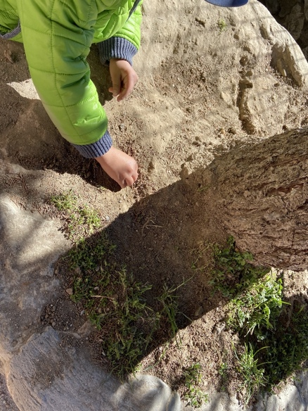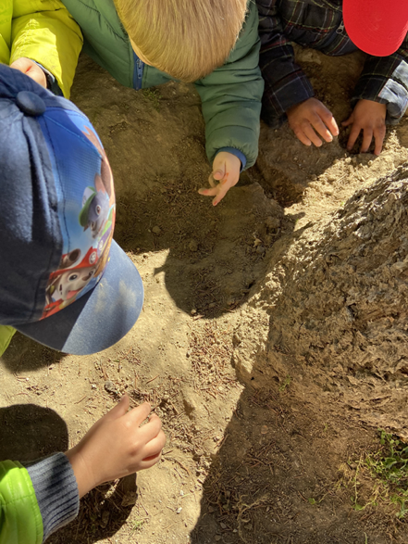
También nos gusta ir y venir con las motos, aparcarlas, subir y bajar la mini – rampa......
Además cada vez que vemos un bichito nos encanta observarlo. (Y a veces aplastarlo sin querer)

2º INFANTIL
A los niñ@s de segundo de infantil lo que más les gusta hacer cuando salen al patio es echar carreras y tirarse al suelo y sobre todo sacar las motos y la bici, y si hay charcos, pues mucho mejor.
Cuando les toca el patio que tiene el balancín y la casita también lo disfrutan mucho, y como son pocos, juegan juntos en el balancín.
También les gusta saltar desde las diferentes alturas de la verja y tirarse con las motos por la rampa del patio.
Últimamente están empezando a subir a las gradas y sobre todo a trepar por la zona del fondo del patio.

3º INFANTIL
Los niñ@s de tercero de Infantil están en pleno apogeo de juego simbólico y quema de energía por lo que ahora mismo dedican el recreo a correr por el patio transformados en distintos personajes y utilizan la casita como lugar de refugio. Las porterías les sirven como elemento para trepar y en ocasiones lo hacen por las gradas, aunque de momento no está permitido. El balancín está menos demandado que en cursos anteriores. Últimamente no, pero ha habido temporadas en las que excavar en el patio y recoger lo que salía estaba entre sus aficiones favoritas.

1º PRIMARIA
Los alumnos de primero de primaria no tienen favoritismos hacia ninguna zona del patio ya que todas ellas tienen cosas buenas y de todas sacan provecho.
- Zona verde: en ella les encanta asomarse por la verja para ver el pueblo, excavar el árbol y buscar pequeños animales, buscar piedras para hacer montones y figuras con ellas y muchas cosas más. En ocasiones también juegan al castro aunque con poca frecuencia. También les gusta hacer ¨zigzag¨ entre las banderas y… colgarse de ellas como gimnastas (aunque saben que no pueden hacerlo siempre hay algun@ que lo hace). A pesar de ser la zona más pequeña y la que a la profe menos la gustaba al principio por dicha razón, la tienen muy aprovechada.
- Zona azul: esta zona la aprovechan para hacer juegos diferentes o que requieran más espacio. Aunque la zona verde les gusta hay ciertas actividades para las que se queda un poco pequeña. En esta zona azul juegan a pilla pilla y escondite inglés entre otros. También pintan en el suelo con piedras que encuentran en dicha zona. Algunos días sus creaciones son geniales. Para terminar con esta zona mencionar que también se cuelgan de la portería como si las barras de un parque fueran (al igual que en las banderas saben que no deben hacerlo, pero…).
- Zona amarilla: el uso de esta zona es similar al de la zona azul, pero añadiendo algunos detalles. Les encanta escalar por las gradas, sobre todo en una zona de ellas. En la parte de arriba hay hierba y algunos animalillos a los que adoran molestar. Suelen subir arriba a buscar gusanos para luego bajar y decir que son asquerosos… Así son los niños y niñas de primero.

2º PRIMARIA
A los niños de 2º de Primaria hay dos espacios que les gustan mucho cuando están en la zona amarilla del patio es:
- RINCÓN “PEQUEÑOS ESCALADORES”: Disfrutan subiendo y bajando por este rocódromo natural. Lo intento y me resbalo como por un tobogán, pero lo vuelvo a intentar. Si no lo consigo mis compañeros me ayudan a subir y ¡objetivo conseguido!
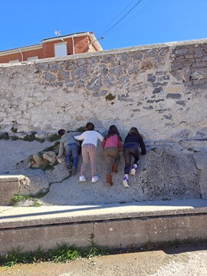

- RINCÓN VERDE: Además, hay otro espacio que últimamente visitamos mucho. Es una zona con mucha hierba que se encuentra en lo más alto de las gradas. Nos gusta jugar con la hierba fresca y buscar animalitos. A veces encontramos gusanos, otras veces arañas y hasta caracoles. ¡Es muy divertido!

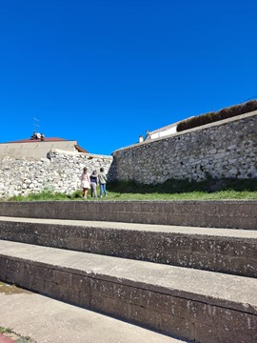

En la zona verde nuestros lugares favoritos son:
- ZONA DEL ÁRBOL: Nos encanta construir presas y también intentar sembrar semillas o plantar esquejes.

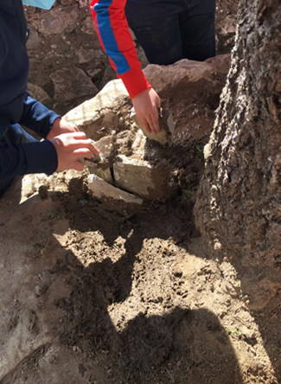

- MURO: Nos encanta observar y coger (sin que la profe nos vea) los pequeños seres vivos que habitan en sus grietas e incluso intentar reparar los huecos que tiene con pequeñas piedrecitas que encontramos (a duras penas) por el suelo del patio.
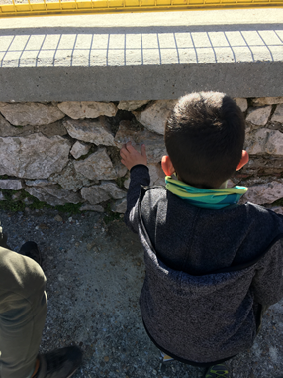

3º PRIMARIA
Sobre todo identifica como zonas de mucho juego las rampas y los muros de las mismas, donde se juntan a hablar y comer el almuerzo.

4º PRIMARIA

En general, los alumnos de cuarto suelen jugar juntos a pillar (ellos lo llaman al virus). Juegan a esto especialmente cuando están en la zona azul y en la zona amarilla. En la zona amarilla tienen las gradas a las que les encanta subir y bajar mientras corren.
Es cuando están en la zona verde, cuando, a veces, juegan en grupos diferentes y donde más veces hay que decirles “eso no lo puedes hacer”. A un grupo de niños les encanta intentar subir al muro y luego saltar desde él. Les gustaría poder hacer Parkour saltando por la parte baja del muro. También les gusta intentar desplazarse por el bordillo que hay en la pared que da a las clases de infantil, pero no pueden hacerlo porque molestan a los niños que están en clase. Otro sitio donde les gusta colgarse es en los palos de las banderas. Otro grupo de niños juegan a pillar o se van al final de la zona verde a asomarse por la verja para buscar a los gatos que suelen estar por allí.

5º PRIMARIA
Son movidos y juegan mucho a pillar y correr, juegos que impliquen movimiento. No tienen zonas de patio que marquen una gran preferencia.

6º PRIMARIA
A los niñ@s de 6º de Primaria, a pesar de ser los más mayores todavía les gusta mucho jugar a juegos de grupo y que impliquen movimiento.
Los niños son muy futboleros, y por eso este curso han llevado muy mal el hecho de no poder usar la pista para jugar al fútbol o al menos no tener un balón para jugar. Echan de menos tener algún tipo de material, balones principalmente, para jugar, ya que el patio en sí ofrece muy pocas posibilidades. Al no haber fútbol, los juegos en general son juegos que impliquen correr, pillar, y así descargar energía. Necesitan mucho movimiento.
La zona verde, al tener más resquicios para esconderse, es la que más les gusta. Les gusta porque pueden esconderse al girar a la “zona prohibida”, les gusta subirse a los muros y saltar desde ellos. Aunque es una zona un poco estrecha para ellos y tienen poca libertad de movimientos cuando se están pillando y se encuentran en esta zona lateral. Algún día, desde la zona verde hemos realizado una “excursión” a la parte de detrás del cole, la parte con hierba, neumáticos... les gusta mucho porque ofrece más posibilidades de juego, aunque desde un día que encontraron un profiláctico ya no quisieron volver más.
Las zonas azul y amarilla en estos momentos son las que menos posibilidades les ofrecen, a pesar de disponer de una gran área de juego, esta es demasiado visible en todos sus puntos y no les permite esconderse, aunque sí correr con más libertad de movimientos, cosa que en la verde no les pasaba. No suelen utilizar mucho las gradas. Algunas veces se suben si juegan a alturitas para que no les pillen, o ver a algún gatito que hay al otro lado del muro, pero poco más
- DESARROLLO DEL PLAN

  - DIARIO
Los pasos que hemos seguido han sido los siguientes:

- Toma de conciencia de la necesidad de hacer algo con nuestro patio.
- Formación, a nivel de centro, con un ponente experto en el tema. Se corta la formación por culpa de la pandemia.
- Interés por continuar con la formación. Se organiza a nivel de centro con el apoyo del CFIE y la inestimable participación del ponente.
- Exposición por parte del ponente de distintas experiencias que se están poniendo en práctica en otros centros tras hacernos reflexionar sobre lo que vamos a hacer (qué buscamos, qué queremos, qué sensaciones tenemos, hasta dónde queremos llegar...)
- Análisis de los recursos de los que se dispone; de lo que nos gusta y de lo que no; de lo que funciona y lo que no funciona; lo que nos gustaría cambiar y lo que queremos mantener...
- Recopilación de ideas de maestr@s, niñ@s y familias (Sueña tu cole) y revisión de todas esas propuestas junto con el ponente.
- Iván visita el centro.
- Visita a la escuela de Iván y encuentro virtual con el centro de Monzón
- Realización de un anecdotario por nivel para detectar los lugares y juegos preferidos de nuestro alumnado.
- Elaboración de un dossier por su parte con propuestas.
- Redacción de este documento y...
    - ¡¡¡MANOS A LA OBRA!!!

  - UBICACIÓN DE LAS ZONAS
Las zonas exteriores del centro están divididas, fundamentalmente, en 4: La zona azul, la zona amarilla, la zona verde y la zona “prohibida”. A mayores de estas cuatro, queda un espacio entre la propia zona de aulas y el gimnasio, actualmente sin uso.

  - La zona amarilla y la azul ocupan la mayor parte del espacio y en ellas se encuentra el campo de fútbol, las porterías y dos canastas. Al final de la zona amarilla hay unas gradas de hormigón y justo encima de ellas una pequeña zona verde. En el medio de estas dos zonas hay un miniparque con un balancín y una casita, usado por los alumnos de infantil y primer internivel.
  - La zona verde es la más pequeña de todas ellas. Está situada junto a la puerta de entrada, es completamente de hormigón uniforme y cuenta con un árbol en un rincón. Tiene también un muro en el que los alumnos se suelen sentar y unas vistas preciosas desde las que se ve el pueblo. Cuenta con dos rampas de acceso a dos puertas de entrada al centro; así como unos mástiles para colocar las banderas.
  - La conocida como “zona prohibida” es la menos usada y conocida por los alumnos. Se encuentra en la parte trasera del colegio y es una zona muy fría y sombría. No se suele ir a ella con los alumnos, aunque si se aprovecha, las posibilidades son enormes. Tiene también unas vistas preciosas.
  - También ocupan mucho espacio “las gradas” que debido a varios accidentes se ha prohibido jugar y correr por ellas. Por lo que solo son usadas para sentarse.

  - PROPUESTAS DE ORGANIZACIÓN DE LAS NUEVAS ZONAS:
Después de la presentación por parte de Iván de un dossier con grandes ideas, se van a crear dos comisiones que se encargaran de la materialización de dos zonas:
COMISIÓN ZONAS VERDES, formada por: CRISTINA RUEDA, DESSIREE, ALICIA, ANA, PAULA, MAIKA, SILVIA Y BELÉN.

COMISIÓN ZONA REUNIÓN Y RECOGIMIENTO, formada por: BEATRIZ, PATRICIA, REBECA, CIRSTINA VABUENA, LETICIA, MARTA Y FELICIDAD.
Ambas comisiones se encargarán de la ubicación definitiva, definición de los materiales y puesta en funcionamiento de cada una de las zonas asignadas, de forma que en septiembre se encuentren en funcionamiento.

  - ORGANIZACIÓN DEL TRABAJO EN COMISIONES

Una vez detectadas las necesidades y habiendo seleccionado las propuestas de nuestro nuevo proyecto, el profesorado organizado en comisiones se encargará de coordinar y secuenciar, con las familias y el resto de la comunidad educativa, los trabajos o tareas a realizar.

- SONDEO A LAS FAMILIAS:

  - APORTACIONES DE LAS FAMILIAS Y LA COMUNIDAD
La realización de un nuevo proyecto de centro requiere una importante implicación de toda la comunidad educativa; profesorado, alumnado y familias.
Es fundamental crear un clima cercano y familiar para que el proyecto sea motivador y forme parte de nuestro día a día.
Son muchas las aportaciones que las familias pueden realizar. Por el momento, ya algunas se han ofrecido voluntarias para colaborar en este cambio que estamos llevando a cabo. A su vez, esto será beneficioso para todos debido a que, cuanta más implicación haya por su parte más se sentirán parte del mismo y mejor será su desarrollo.
A su vez para su puesta en práctica, cada Comisión estará formada por 1 o 2 docentes y un número de familias que oscile entre 6 y 8, y se organizarán JORNADAS FAMILIARES, en las que se avisará con tiempo aquello que se va a realizar, el material que tenemos y lo que se pueda necesitar y entre tod@s se llevaría a cabo.

A su vez, también habrá espacios que puedan ser llevados a cabo con la ayuda de los propios alumnos y dentro del horario lectivo, así cómo a través de los propios proyectos de aula, fabricar elementos para los espacios exteriores.

Los fundamental es trabajar desde el principio tod@s: alumn@s, docentes y familias, así como toda organización del entorno que quiera colaborar.

Una vez organizado un espacio es importante tener en cuenta que:
- NO HAY QUE METER TODO A LA VEZ
- CADA ZONA TENDRÁ UNAS NORMAS DE USO
- CADA ZONA TENDRÁ UN NÚMERO MÁXIMO DE ASISTENTES, DE FORMA QUE CADA UNO VAYA A LA ZONA QUE QUIERA SIEMPRE Y CUANDO NO ESTÉ COMPLETO.
- SERÁN LOS PROPIOS ALUMN@S LOS RESPONSABLES DE SU RECOGIDA Y CUIDADO.
- CONCLUSIONES FINALES

Buscamos un cambio, espacios de aprendizaje:
ESPACIOS QUE PRIORIZAN EL ADENTRO
ESPACIOS QUE UTILIZAN LO NATURAL PARA
ACOMPAÑAR EL PROCESO
ESPACIOS QUE SE FUNDAMENTAN EN LO NATURAL,
EN EL SER HUMANO
De forma que las nuevas generaciones se formen en la CREATIVIDAD, que busquen soluciones eficaces, se adapten al cambio, manifiesten pasión ante los retos, búsqueda de alternativas y no se conformen con lo establecido.

